Plan de Gestión de los Interesados

# Control de cambios

|  |  |  |  |  |
| --- | --- | --- | --- | --- |
| **Versión** | **Fecha** | **Autor** | **Cambio** | **Aprobado por** |
| 1.0 | 29-10-2022 | - | Versión inicial |  |
| 1.1 | 17-12-2022 | - | Correcciones generales |  |

Contenido

Control de cambios 1

Proyecto La Cesta Verde 1

Identificación de los interesados 1

Gestión de los Interesados 1

Monitorización del nivel de implicación de los interesados 4

# Proyecto La Cesta Verde

La cesta verde es un proyecto que pretende acercar comerciantes de productos locales con las familias y comercios a través de una plataforma que simplifique la logística y optimice el ciclo de vida de estos alimentos.

Al estar todo concentrado en una misma plataforma, se facilita la comunicación entre compradores y vendedores, eliminando intermediarios y permitiendo obtener una relación calidad-precio muy competitiva.

Para más detalles sobre la constitución de este proyecto consultar el *Acta de Constitución del Proyecto*.

# Identificación de los interesados

Los interesados del proyecto han sido identificados, documentados y registrados dentro del *Registro de Interesados*, donde se puede obtener información acerca de los mismos. Para cada uno de los interesados se encuentran desarrollados los siguientes puntos:

* Nombre del interesado.
* Área a la que pertenece el interesado.
* Rol que desempeña el interesado.
* Supervisor del interesado.
* Posibles medios de contacto con el interesado.
* Nivel de influencia del interesado sobre el proyecto.
* Requisitos que son de especial interés para el interesado.
* Expectativas que tiene el interesado respecto al desarrollo del proyecto.
* Información adicional acerca del interesado.

# Gestión de los Interesados

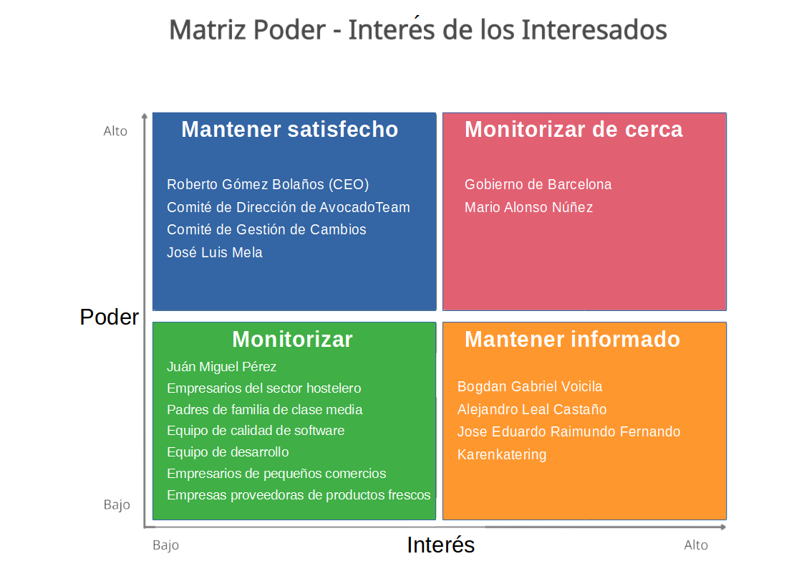

Según la matriz de relación poder-interés, se obtienen las siguientes acciones:

|  |  |  |  |  |  |
| --- | --- | --- | --- | --- | --- |
| **Interesado** | **Rol** | **Acción para involucrarlo** | **¿Quién lo gestiona?** | **Canal de comunicación** | **Frecuencia** |
| ***INTERESADOS INTERNOS AL PROYECTO*** | | | | | |
| Roberto Gomez Bolaños | CEO | Mantener satisfecho | Comité de Dirección de AvocadoTeam | Enviar reportes y asistencia a reuniones cuando necesario. | A petición |
| Comité de dirección AvocadoTeam | Directivo | Mantener satisfecho | Comité de Dirección de AvocadoTeam | Asistencia a reuniones. | Semanal |
| Comité de gestión de cambios | Directivo | Mantener satisfecho | Jefe de proyecto | Enviar reportes de solicitud de cambios de los interesados. | Semanal |
| Mario Alonso Núñez | Jefe de proyecto | - | Jefe de proyecto | Enviar reportes a diario, asistencia a reuniones. | Diaria |
| Bogdan Gabriel Voicila | Devops | Mantener informado | Jefe de proyecto | Asistencia a reuniones, enviar reportes. | Diaria |
| Alejandro Leal Castaño | Jefe de grupo de calidad | Mantener informado | Jefe de proyecto | Enviar reportes, asistencia a reuniones | Semanal |
| Equipo de calidad de software | Equipo de proyecto | Monitorizar | Jefe de grupo de calidad | Asistencia a reuniones, enviar reportes y solicitar opiniones | Semanal |
| José Eduardo R. Fernando | Arquitecto jefe | Mantener informado | Jefe de proyecto | Asistir a reuniones, enviar reportes | Semanal |
| Equipo de desarrollo | Equipo de proyecto | Monitorizar | Jefe de proyecto | Asistencia diaria de reuniones para seguimiento. | Diaria |
| ***INTERESADOS EXTERNOS AL PROYECTO*** | | | | | |
| Gobierno de Barcelona | Sponsor oficial del proyecto | Monitorizar de cerca | Comité de dirección AvocadoTeam | Enviar reportes y asistencia a reuniones. | Mensual |
| José Luis Mela | Ministerio de agricultura, pesca y alimentación | Mantener satisfecho | Comité de dirección AvocadoTeam | Enviar reportes y asistencia a reuniones e intentar involucrar dentro de los equipos. | Mensual |
| Juan Miguel Pérez | Cliente del proyecto | Monitorizar | Jefe de proyecto | Intentar involucrar dentro del equipo cuando se traten los requisitos de experiencia de usuario | Mensual |
| Karencatering | Cliente del proyecto | Mantener informado | Jefe de proyecto | Intentar involucrar dentro del equipo cuando se traten los requisitos de experiencia de usuario | Mensual |
| Empresarios de pequeños comercios | Cliente del proyecto | - | Jefe de proyecto | Intentar involucrar dentro del equipo cuando se traten los requisitos de experiencia de usuario | Mensual |
| Empresas proveedores de productos frescos | Cliente del proyecto | - | Jefe de proyecto | Intentar involucrar dentro del equipo cuando se traten los requisitos de experiencia de usuario | Mensual |
| Empresarios pertenecientes al sector hostelero | Cliente del proyecto | - | Jefe de proyecto | Intentar involucrar dentro del equipo cuando se traten los requisitos de experiencia de usuario | Mensual |
| Padres de familia de clase media | Cliente del proyecto | - | - | **-** | Mensual |

# Monitorización del nivel de implicación de los interesados

Se quiere que los interesados tengan la siguiente implicación en el proyecto.

A: Actual

D: Deseado

|  |  |  |  |  |  |  |  |  |
| --- | --- | --- | --- | --- | --- | --- | --- | --- |
| **Id** | **Interesado** | **Área** | **Fecha (opc)** | **No está enterado** | **Resistente** | **Neutral** | **Colaborativo** | **Lidera** |
| Stk_1 | Roberto Gomez Bolaños | Dirección |  |  |  | A | D |  |
| Stk_2 | Comité de dirección AvocadoTeam | Dirección |  |  |  |  |  | DA |
| Stk_3 | Comité de gestión de cambios | Dirección |  |  |  | A | D |  |
| Stk_4 | Mario Alonso Núñez | Gestión de proyecto |  |  |  |  |  | AD |
| Stk_5 | Bogdan Gabriel Voicila | Gestión de proyecto |  |  |  |  |  | DA |
| Stk_6 | Alejandro Leal Castaño | Calidad de software |  |  |  |  | AD |  |
| Stk_7 | Equipo de calidad de software | Calidad de software |  |  |  |  | AD |  |
| Stk_8 | José Eduardo Raimundo Fernando | Desarrollo de software |  |  |  |  | A | D |
| Stk_9 | Equipo de desarrollo | Desarrollo de software |  |  |  |  |  | DA |
| Stl_10 | Gobierno de Barcelona | - |  |  | A |  |  | D |
| Stk_11 | José Luis Mela | - |  |  |  |  | AD |  |
| Stk_12 | Juan Miguel Pérez | Proveedor |  |  |  | A | D |  |
| Stk_13 | Karencatering | Comercial |  |  | A |  | D |  |
| Stk_14 | Empresarios de pequeños comercios | Comercial |  |  |  | A | D |  |
| Stk_15 | Empresas proveedoras de productos frescos | Proveedor |  |  |  |  | AD |  |
| Stk_16 | Empresarios pertenecientes al sector hostelero | Comercial |  |  |  | A | D |  |
| Stk_17 | Padres de familia de clase media | Comprador |  | A |  |  | D |  |

De cara a mantener actualizada la matriz arriba descrita, el equipo de proyecto liderado por el jefe de proyecto convocará a los interesados todos los viernes para determinar su grado de implicación y así poder establecer medidas correctivas.

Se discutirán varios aspectos de la implicación y se actualizará la matriz en un documento privado del jefe de proyecto.